2020级大学物理（I）期末试卷B卷答案及评分标准
考试日期：2021年7月5日
一、选择题(每题3分)
A，D，C，B，B；A，C，A，D，D
二、填空题(每题3分)
11. 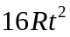 12. 36
13. 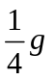
14. 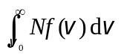
15. 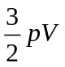 16. 25% 或0.25
17. 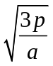
18. 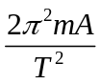
19. 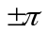均可 20. r₁²/r₂²

三、计算题(每题10分)
21． 解：(1) 角动量守恒： 以垂直纸面向内为正方向
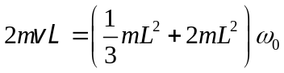 3分
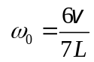 2分
(2) 解法一： 由转动定律
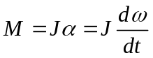
分离变量求积分得： 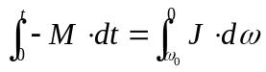 3分
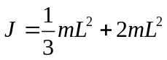
∴ 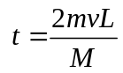 2分
解法二：由刚体角动量定理得
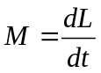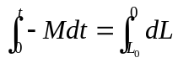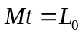
以上三式有一即给 3分
碰撞时角动量守恒，故 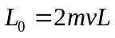
2分
22．解：（1）单原子分子的自由度i=3．从图可知，ab是等压过程，
V_{a}/T_{a}= V_{b} /T_{b}，T_{a}=T_{c}=600 K
T_{b} = (V_{b} /V_{a})T_{a}=300 K 2分
(2) 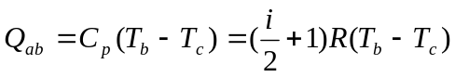 =－6.23×10³ J (放热) 2分
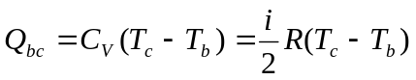 =3.74×10³ J (吸热) 2分
Q_{ca} =RT_{c}ln(V_{a} /V_{c}) =3.46×10³ J (吸热) 2分

(3) 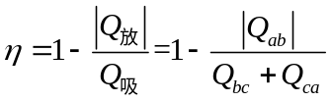 1分
=13.4% （或13.5%） 1分

23．解：(1) 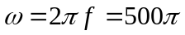 2分
由旋转矢量法知x=0处质点振动初相位为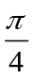 2分
所以 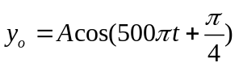 (SI) 2分
（2） 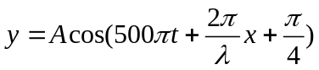
将 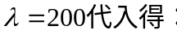 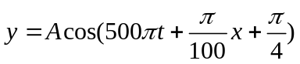 4分
24．解：(1) 由光栅方程 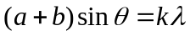 2分
得： 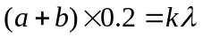， 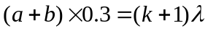
解得 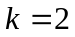
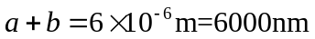 2分
(2) 由缺级公式 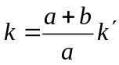 2分
得，在第四级缺级下，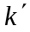取1，取最小值
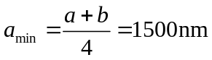 2分
(3) 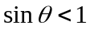，故 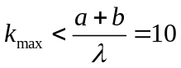，即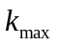可取9
考虑±4，±8缺级，
实际呈现0，±1，±2，±3，±5，±6，±7，±9级共15条明纹． 2分

